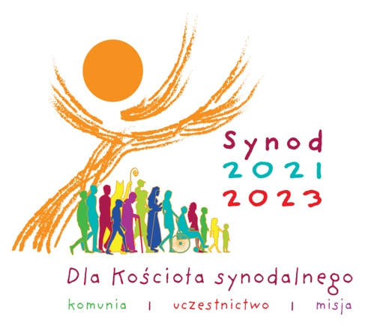
Modlitwa za synod:
Adsumus Sancte Spiritus

Stajemy przed Tobą, Duchu Święty,
zgromadzeni w Imię Twoje.

Z Tobą jedynie, który nas prowadzisz;
zamieszkaj w naszych sercach,
naucz nas drogi, którą mamy iść
i jak mamy nią podążać.

Jesteśmy słabi i grzeszni;
nie dozwól, abyśmy wprowadzali nieład.
Nie pozwól, by niewiedza sprowadziła nas na niewłaściwą drogę,
albo stronniczość wpływała na nasze działania.

Niech w Tobie odnajdziemy naszą jedność,
abyśmy mogli razem podążać do życia wiecznego,
i abyśmy nie zbaczali z drogi prawdy
i tego, co jest słuszne.

O to wszystko prosimy Ciebie,
który działasz w każdym miejscu i czasie,
w komunii Ojca i Syna,
na wieki wieków.
Amen.

Wstęp:
Papież Franciszek chce usłyszeć od całego Kościoła o tym, co dzieje się w lokalnych parafiach. On i biskupi chcieliby wiedzieć, co według poszczególnych osób powinniśmy robić, aby pomóc ulepszać nasze parafie. Sposób, w jaki to zaproponował, to proces synodalny. Synod oznacza „podróżowanie razem” i polega na słuchaniu Ducha Świętego i siebie nawzajem, aby rozeznać drogę, którą zostaliśmy wezwani do wspólnego kroczenia.
Synod „ma na celu inspirowanie ludzi do marzeń Kościele, do którego jesteśmy wezwani, aby rozkwitały nadzieje ludzi, budziły zaufanie, opatrywały rany, tkały nowe i głębsze relacje, uczyły się od siebie nawzajem, budowały mosty , aby oświecić umysły, ogrzać serca i przywrócić siłę naszym rękom do naszej wspólnej misji” – Vademecum.
Wymagania synodalne:
- Wspólne zadawanie podstawowych pytań;
- Słuchanie Ducha Świętego;
- Pozostawanie otwartym na perspektywy innych ludzi;
- „Postępujące dojrzewanie” owoców Ducha Świętego w czasie;
Rola moderatora spotkania:
Jako moderator zostaniesz poproszony o:
- Ustal jasne granice czasu i tematu dla prelegentów
- Delikatnie przerywaj mówcy, który mówi nieproporcjonalnie więcej niż inni
- Delikatnie przerywaj i przekierowuj mówcę, który schodzi z tematu
- Delikatnie skoncentruj się na mówcy, który jest zaabsorbowany kwestią niezwiązaną z tematem lub utrudniającą uczestnictwo innych w grupie.
Schemat rozmowy:
(zakładamy że spotkanie potrwa ok 45 minut)
      - Dzielenie się swoim świadectwem dotyczącym pytania (ok. 3 minuty na osobę);
- Chwila osobistej medytacji (po wypowiedziach wszystkich osób w grupie);
      - Dzielenie się owocami pierwszej części spotkania – jak to co usłyszałem od innych poruszyło moje serce (ok 3 minuty na osobę);
- Chwila osobistej medytacji (po wypowiedziach wszystkich osób);
      - Podsumowanie spotkania / modlitwa na zakończenie.
Pytanie: Dialog w Kościele i społeczeństwie: Dialog wymaga wytrwałości i cierpliwości, ale umożliwia także wzajemne zrozumienie. W jakim stopniu różne osoby w naszej wspólnocie spotykają się, aby prowadzić dialog? Jakie są miejsca i środki dialogu w naszym Kościele lokalnym? W jaki sposób krzewimy współpracę z diecezjami sąsiednimi, wspólnotami zakonnymi na danym terenie, stowarzyszeniami świeckich i ruchami itd.? W jaki sposób są rozwiązywane różnice poglądów, konflikty i trudności? Na jakie szczegółowe kwestie w Kościele i społeczeństwie powinniśmy zwrócić większą uwagę? Jakie doświadczenia dialogu i wspólnego zaangażowania mamy z wyznawcami innych religii i z osobami bez afiliacji religijnej? W jaki sposób Kościół prowadzi dialog i uczy się od innych instytucji społeczeństwa: świata polityki, ekonomii, kultury, społeczeństwa obywatelskiego i ludzi żyjących w ubóstwie?
Odpowiadając na to pytanie, jesteśmy zaproszeni do:
- przypomnienia sobie naszych doświadczeń: Jakie doświadczenia z naszego lokalnego Kościoła przywołuje na myśl to pytanie?
- ponownego odczytania tych doświadczeń w sposób bardziej pogłębiony: Jakie radości wywołały? Jakie trudności i przeszkody napotkały? Jakie rany wydobyły na światło dzienne? Jakie wzbudziły przemyślenia?
- zebranie owoców, by się nimi podzielić: Gdzie w tych doświadczeniach rozbrzmiewa głos Ducha Świętego? O co Duch Święty nas prosi? Jakie są punkty, które należy potwierdzić, jakie są perspektywy zmian, jakie kroki należy podjąć? Gdzie dostrzegamy zgodność? Jakie drogi otwierają się dla naszego Kościoła lokalnego?

